 | SECTION FORCE OUVRIERE DES HAUTES ALPES  Local syndical FO, cité Desmichel, 05000 GAP  Tél : 04 92 52 84 94  Email : fo.ddfip05@dgfip.finances.gouv.fr - site : http://www.fo-dgfip-sd.fr/005/

COMPTE RENDU COMITE TECHNIQUE CTL DU 10 JANVIER 2017

Étaient convoqués, ce mardi 10 janvier 2017, les Organisations Syndicales pour le Comité Technique emplois 2017.

Pour FO, il est évident qu'on ne pouvait pas siéger à ce CTL dont l'unique point était la suppression de 9 emplois dans le département. Une nouvelle convocation est prévue pour le 13 janvier.

La répartition envisagée est la suivante :

 | A+ | A | B | B géomètre | C | TOTAL
Direction départementale  Equipe De Renfort  PTGC  Trésorerie L'Argentière  Trésorerie Château-Ville-Ville  SPF  SIP de Gap | -1 | -1 (transféré au PED)  -1 | -1  -1  -1  +1 | -1 | -1  -1 | -3  -1  -1  -1  -1  -1
 | -1 | -2 | -2 | -1 | -2 | -8

Petit rappel, depuis 2012, en 6 ans, 48 emplois ont été supprimés dans le 05. Pour un petit département comme le nôtre, cela a des conséquences ENORMES sur nos conditions de travail et nos missions :
6 en 2012 et en 2013, 9 en 2014, en
2015 et 2016 et 9 pour 2017. À noter qu’en 2015, 3 emplois d’agent technique avaient été créés mais c’était une titularisation d’agents en place et en 2017, 1 emploi B est créé pour faire face à une tâche nouvelle, le prélèvement à la source.

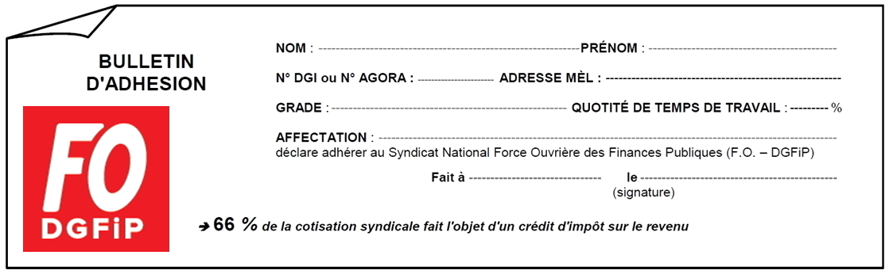
Vos élus FO en CTL

